考生报名操作流程说明

**一、注册**

没有ETEST通行证，需要先注册，点击登录页面中的“用户注册”按钮，即可进入通行证注册页面。

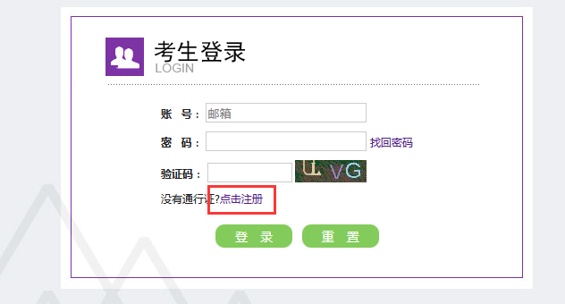

“点击注册”转到🡪

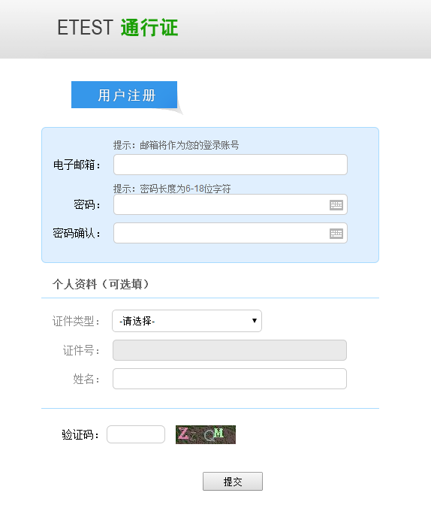

在该页面输入电子邮箱、密码和验证码即可完成注册。

注册完成，注册的账号登录ETEST平台（地址：<http://passport.etest.net.cn>），可以修改个人资料和修改密码。

二、报名资格确认

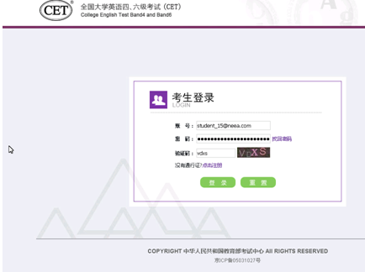

考生输入账号、密码、验证码，点击“登录”按钮

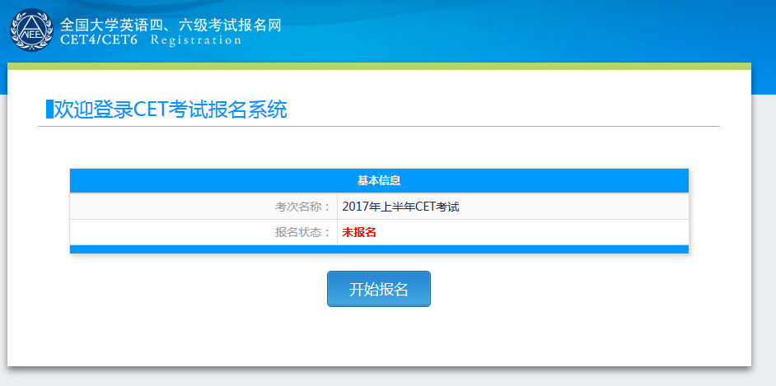

点击“开始报名”

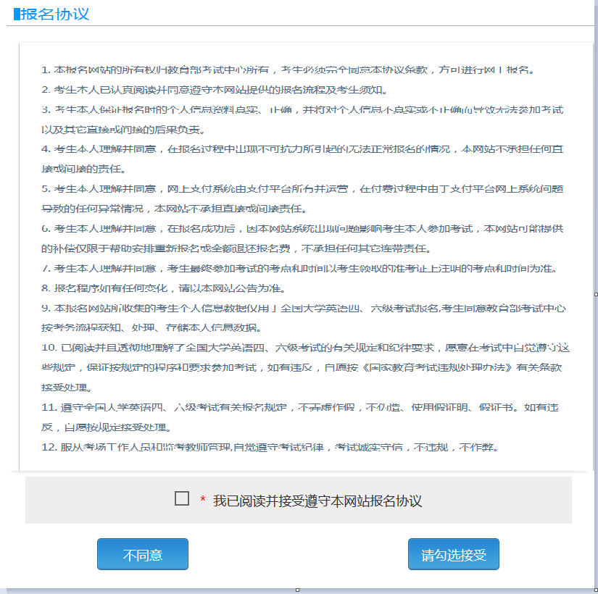

报名协议页面，勾选同意

进入资格查询页面，输入考生的姓名、证件号、选择证件类型点击“查询”按钮

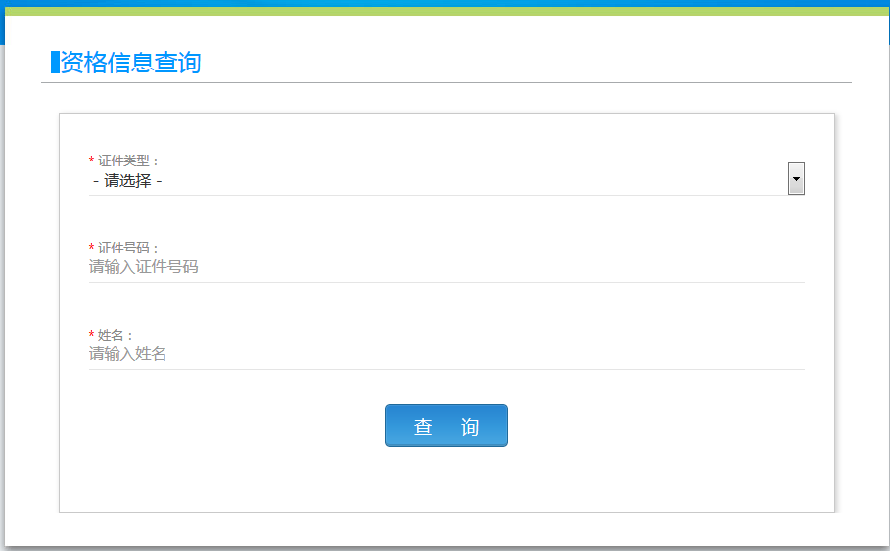

进入资格信息确认页面

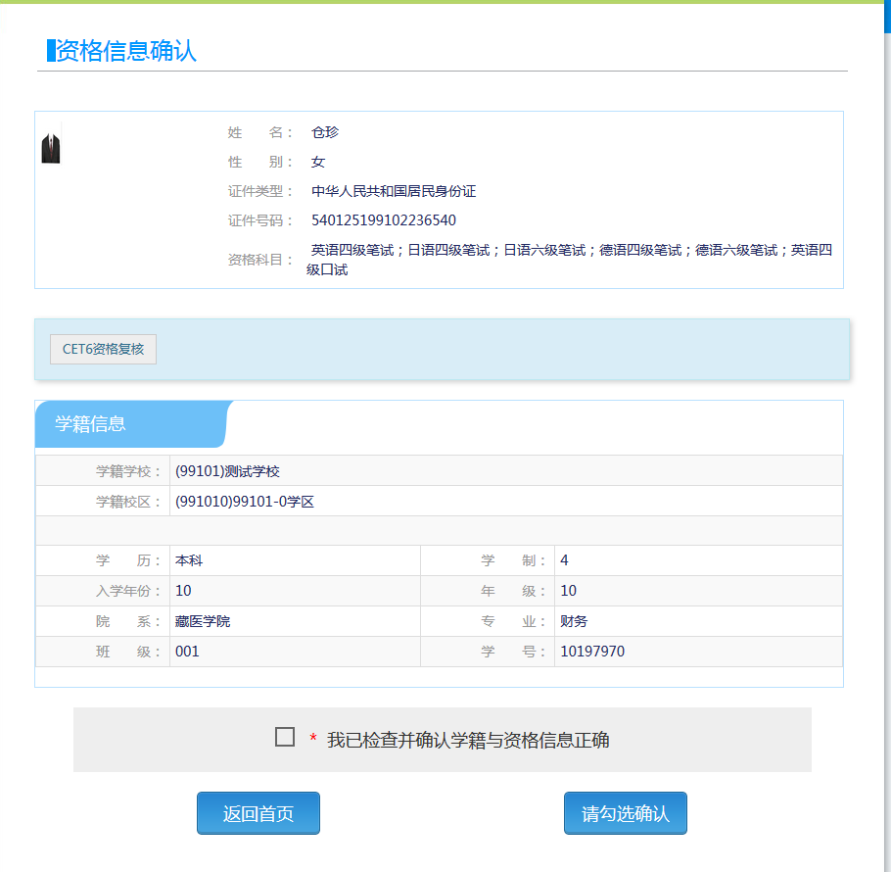

考生可以在这个页面，检查自己的照片和基本信息是否正确，查看自己的报考资格科目和进行CET6资格复核申请。

三、CET6级复核通过CET6级复核自动通过

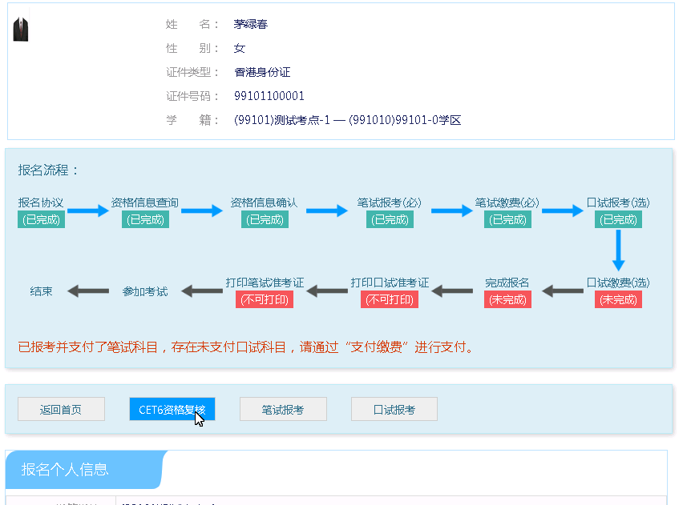

考生登录系统，在考生报名信息页面，点击“CET6资格复核”按钮

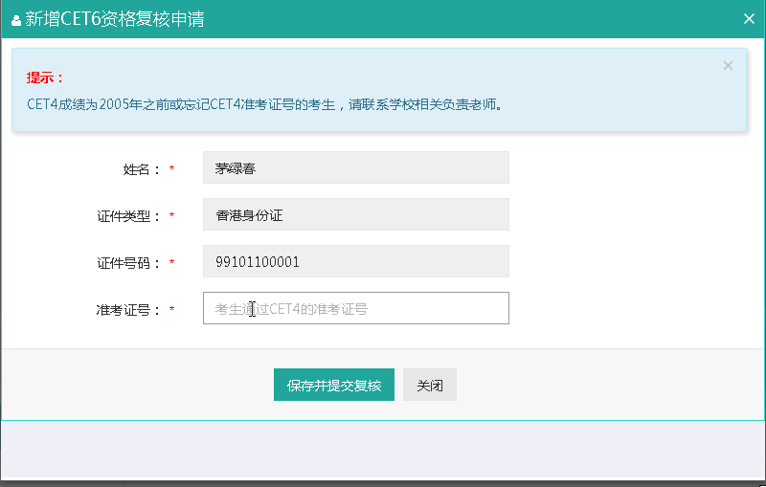

填写考生的四级准考证号，如果准考证号正确，那么姓名和证件号码任意一项正确就可以自动审核通过。

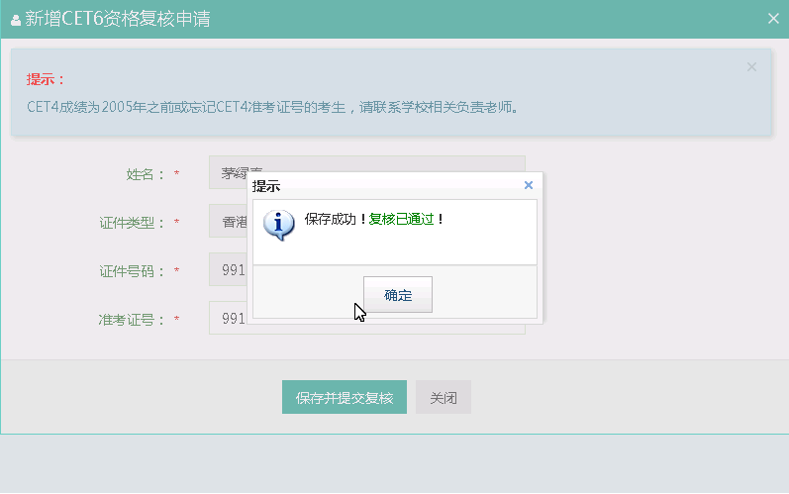

四、CET6级复核不自动通过



考生登录系统，在考生报名信息页面，点击“CET6资格复核”按钮



填写考生的四级准考证号，如果准考证号不正确，那么就不能自动审核通过。

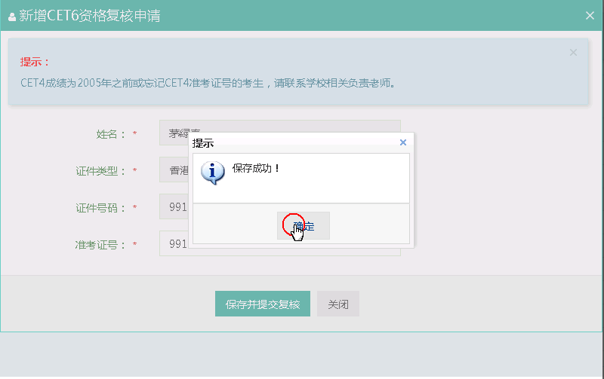

提示保存成功，这时候就需要联系教务处管理人员在考务系统中进行操作通过或者不通过。

五、考生报考笔试

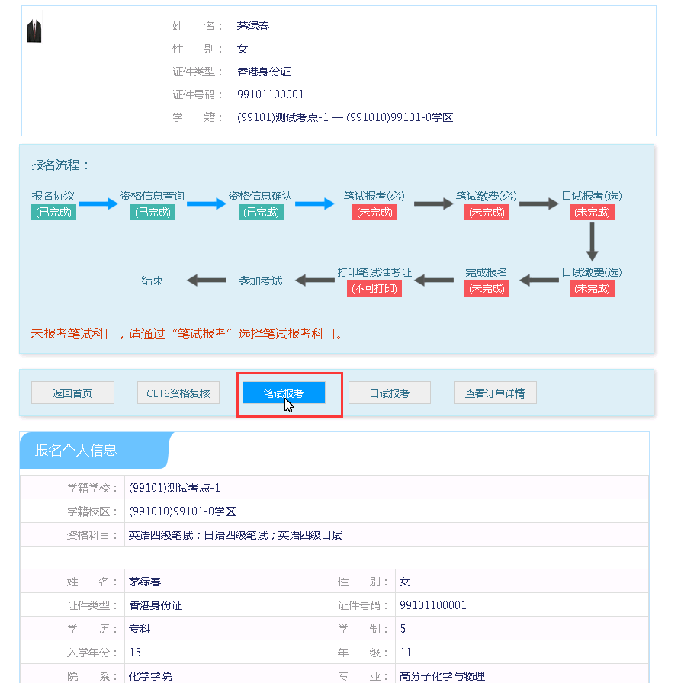

在考生报名信息页面，点击“笔试报考”按钮，进入笔试报考页面

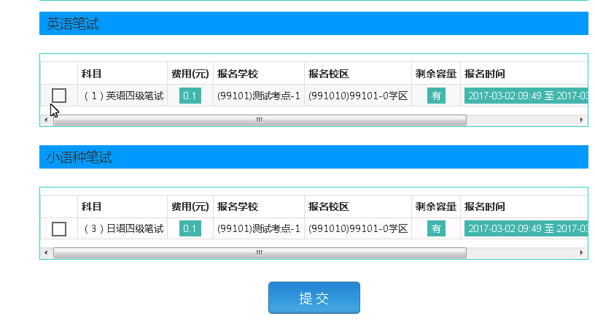

选择要报考的科目，点击“提交”按钮，返回到考生报名页面

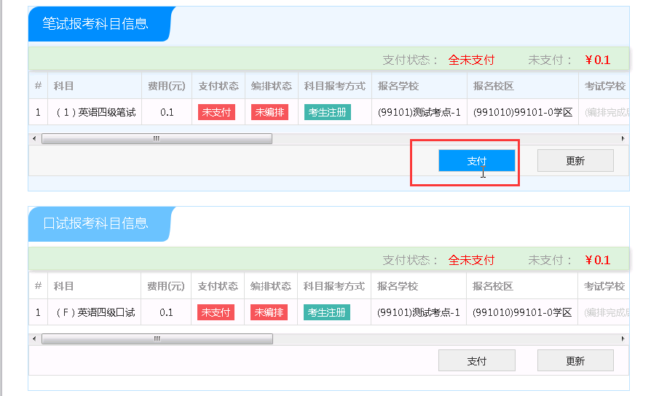

点击“支付”按钮

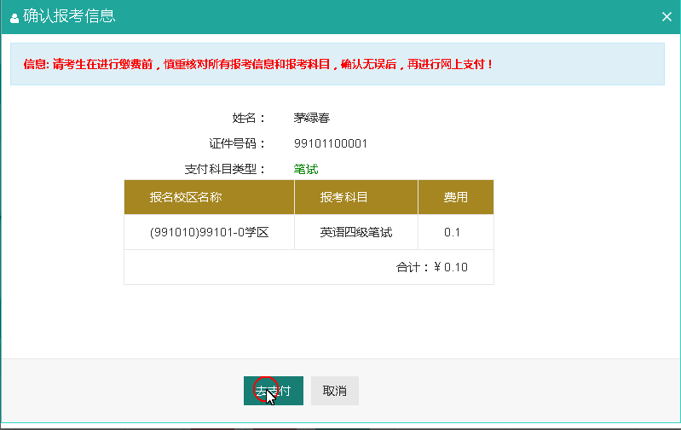

弹出确认支付信息界面，点击“去支付”按钮

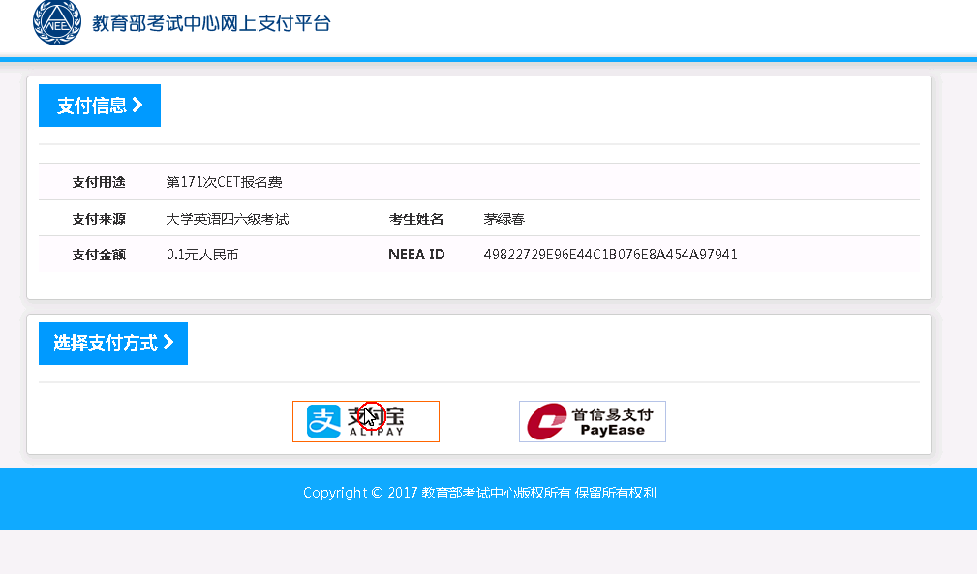

进入支付信息页面，可以选择支付宝支付，也可以选择首信易支付两种支付方式

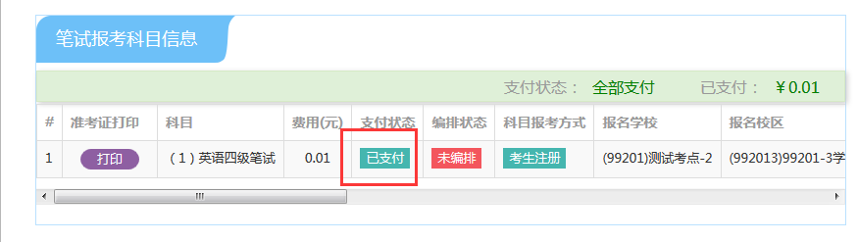

支付完成。

考生可以自行打印准考证，必须到准考证打印时间才可以打印。